Акция «Голубь мира»
22.09.2015
В дошкольных учреждениях прошла акция «Голубь мира» под девизом «Да здравствует всеобщий мир во всем мире!», посвященная празднованию Международного Дня Мира 21 сентября.
Воспитанники детских садов №№5, 7, 30 вместе с воспитателями изготавливали белых голубей – символ мира, добра и благополучия. Родителям очень понравилась выставка рисунков и поделок детско-родительского творчества «Мы за мир на Земле».

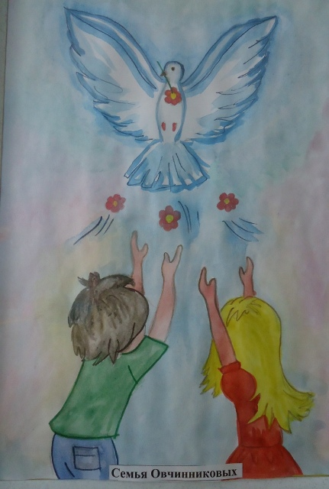

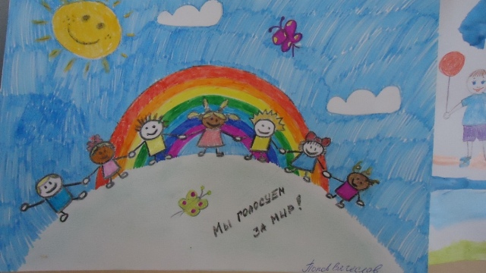

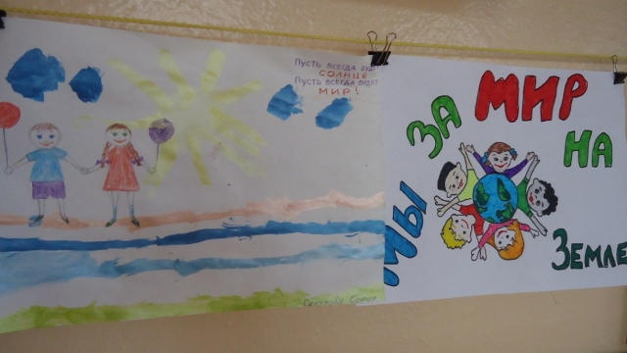

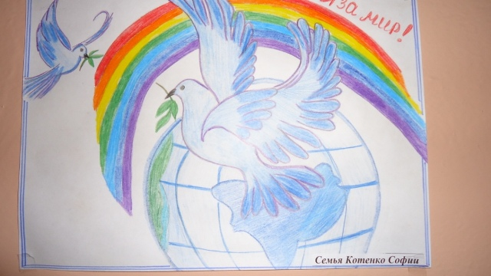

На прогулке воспитанники детского сада №5 продолжили акцию флешмобом «Голубь мира» и рисунками на асфальте «Я рисую мир».

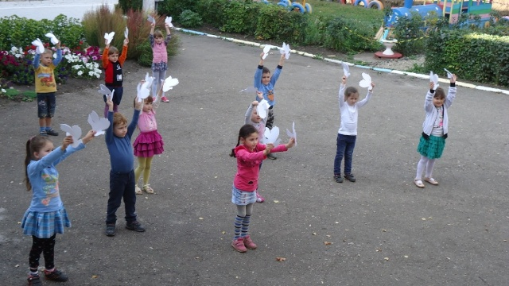

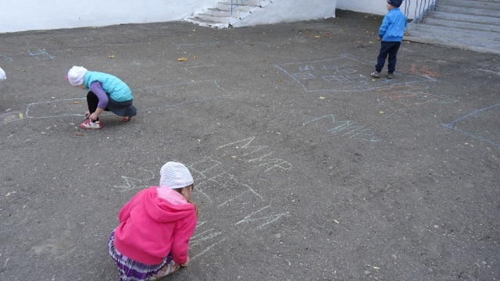

Акция «Голубь мира» призвана показать, насколько важен мир для всей планеты, как все мы не хотим войны и будем стараться беречь мир ради будущих поколений. В прежние времена голуби использовались для отправления посланий. Теперь белые голуби олицетворяют послание людям земли с призывом жить в мире, дружбе и взаимопонимании.

